Православные церкви г. Купино.
По мере заселения и освоения переселенцами из европейских губернии Российской империи территории нынешнего Купинского района (первоначально Юдинской, затем Купинской волостей) создаются православные храмы и формируются церковные приходы
В 1886г было основано село Моховое, в последствии переименованное в Купино. Купинская церковь святого апостола—евангелиста Луки была построена к 1900 гг., на средства фонда имени императора Александра III. Так же были использованы средства, завещанные И. Д. Баевым и В. Н. Фон – Дервиз.
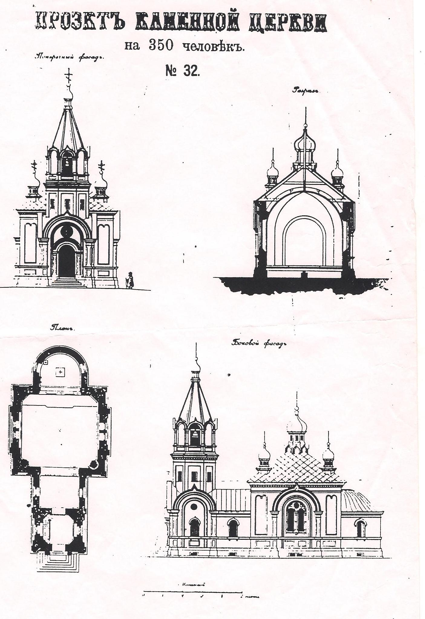
План № 32 из «Атласа планов и фасадов церквей, иконостасов к ним и часовен, одобренных для руководства при церковных постройках в селах».
При строительстве был использован план № 32 из «Атласа планов и фасадов церквей, иконостасов к ним и часовен, одобренных для руководства при церковных постройках в селах».
Церковь освещена 10 июня 1900 г., в честь апостола Луки. При церкви к 1902 году была построена и начала действовать церковно-приходская школа. Оба здания церкви и школы сохранились до сих пор и являются частью историко-культурного наследия города Купино.
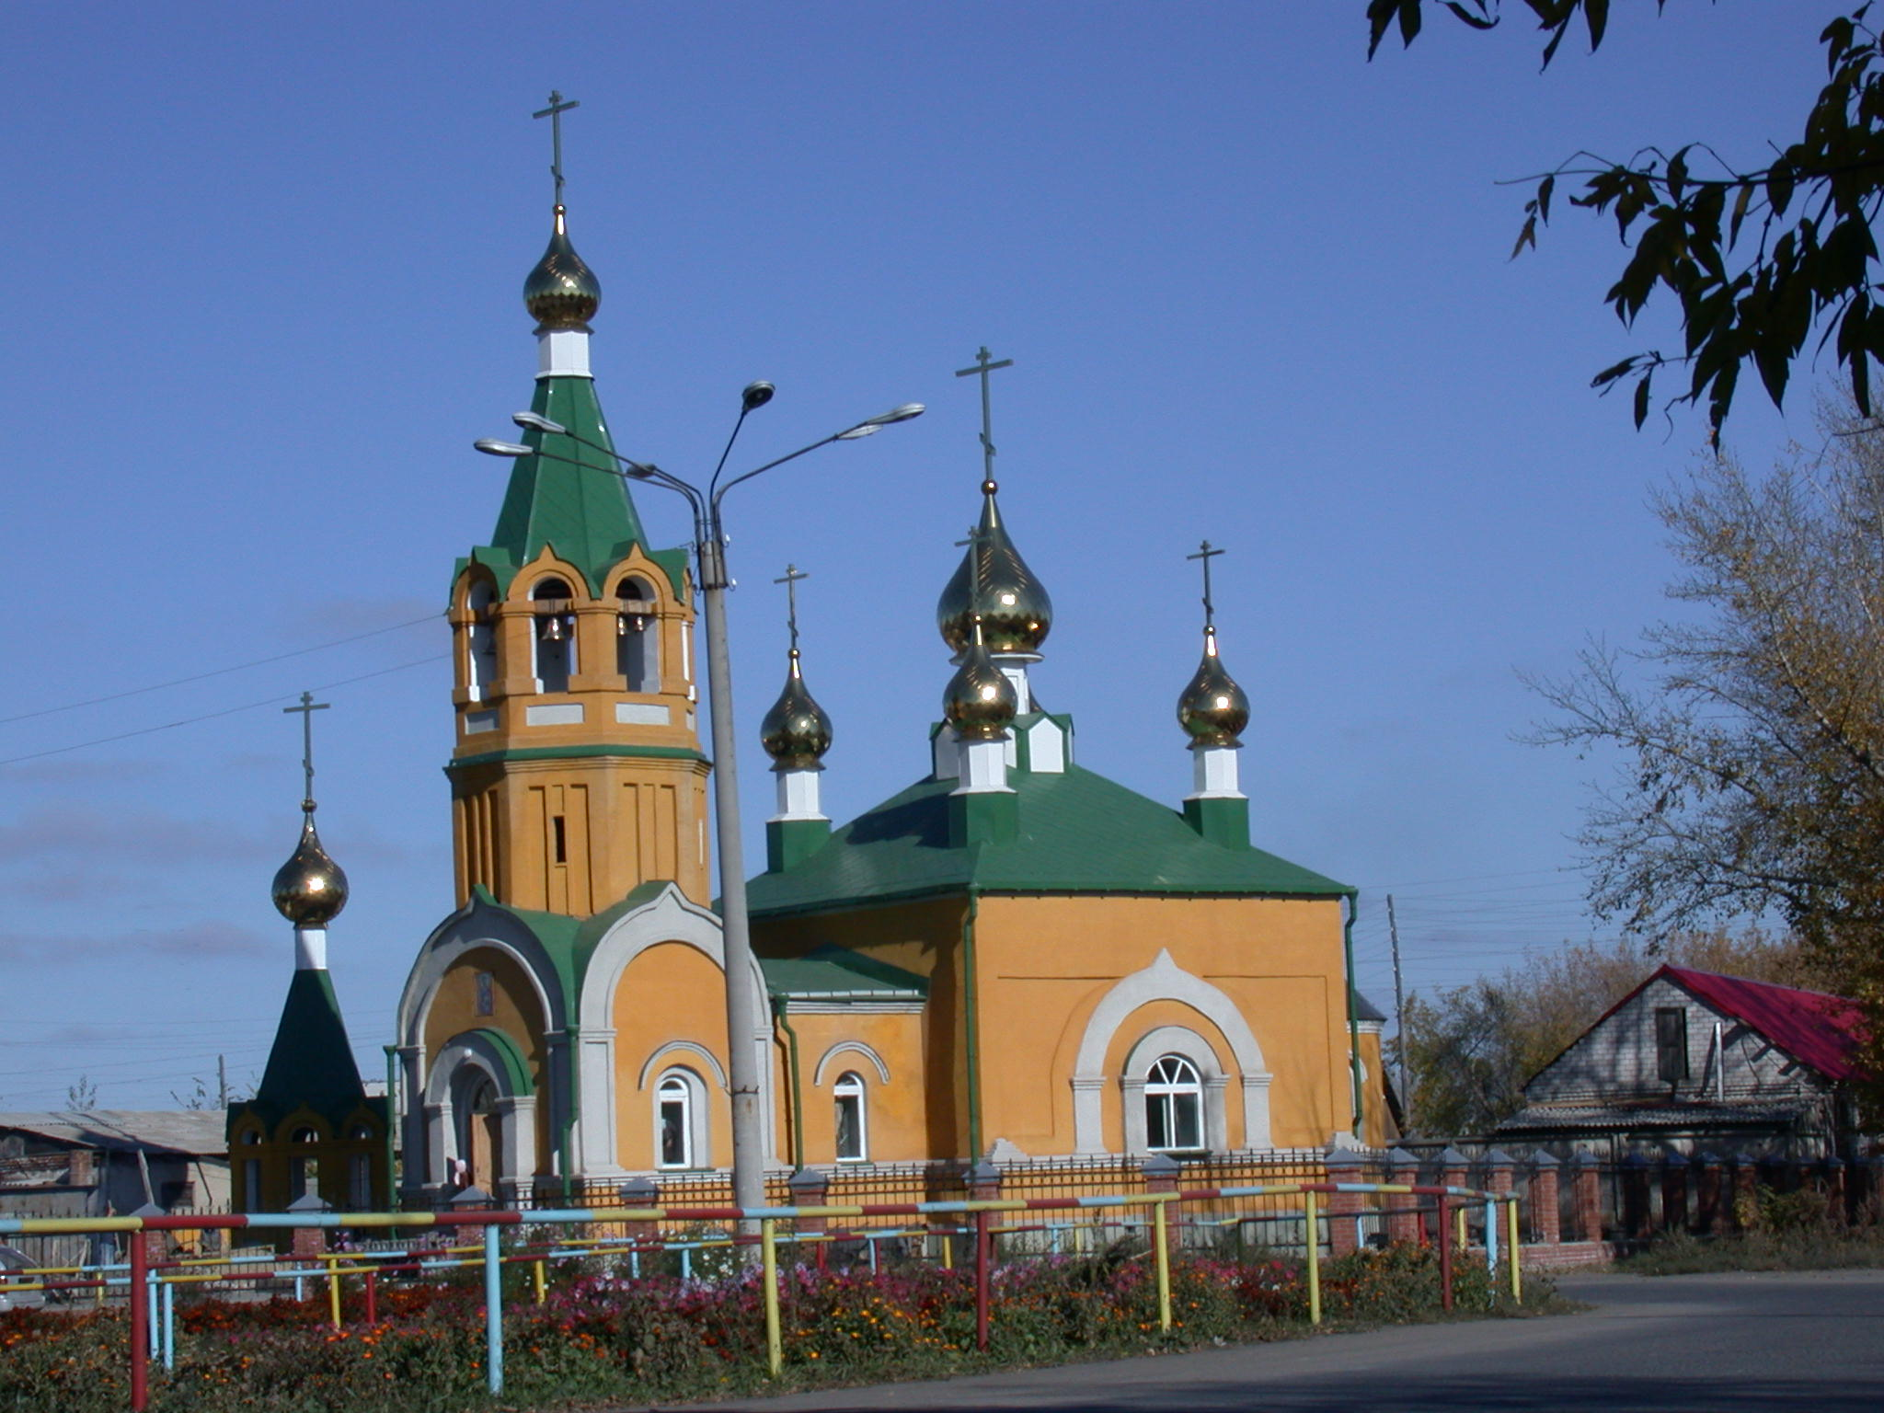
Храм святого апостола и евангелиста Луки в Купино.
Первым настоятелем церкви стал священник Евгений Крылов. Об отце Евгении сохранились теплые воспоминания современников, зафиксированные в книге В.П. Вощинина «На сибирском просторе».
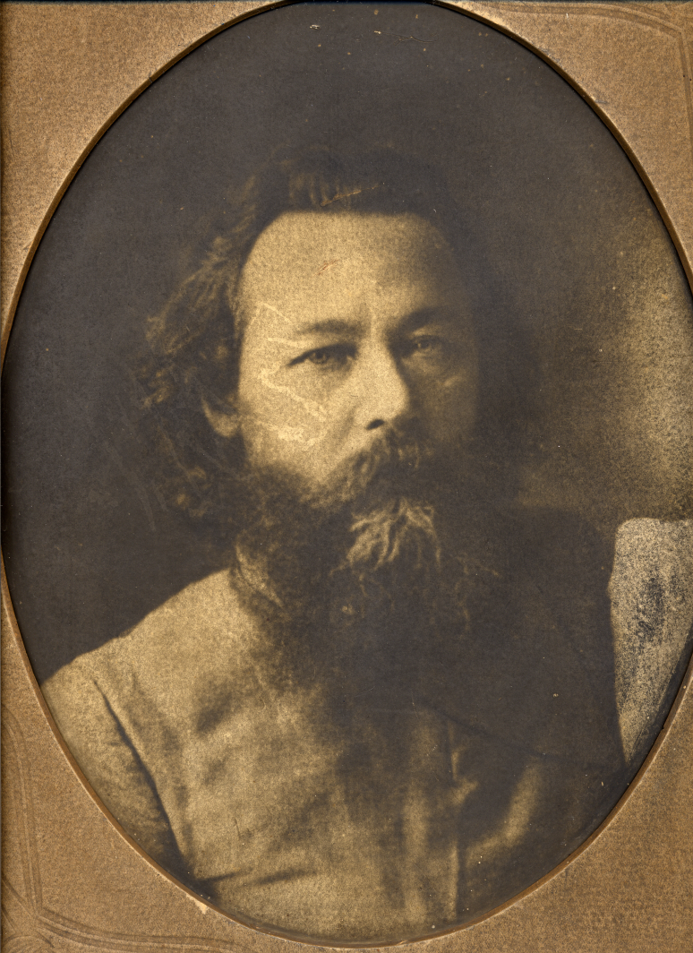
Отец Евгений, подвижный и горячий, обычно положительно загорается при упоминании о возможной дороге. У него готовы все цифры, доказательства убедительны – ни кто так не знает условий округи – как отец Евгений. Дорога нужна, она как клапан в насыщенный паром машине. И стоит любому совещанию, хотя бы тех же переселенческих чинов, состояться в Купине, отец Евгений уже ходатайствует о допущении его с совещательным голосом. Много пользы своим землякам приносит этот живой человек». 6 августа 1915г отец Евгений освятил первый, прибывший в Купино поезд.
В 1937 году церковь святого апостола Луки в Купино была закрыта, в ней разное время располагались различные учреждения; долгое время в её здании находился дом Пионеров. После закрытия церкви верующие собирались для молитвы тайно в домах и так продолжалось - несколько десятилетий.
В 1980 жители Купино приобрели у семьи Лухмановых дом на улице Банной для совместной молитвы, и оформили на имя Чижовой Аграфены Ильиничны. К 1987 году дом был переоборудован под храм, установлен купол. 20 июня 1987 года митрополит Новосибирский и Барнаульский Гедеон освятил храм в честь Преображения Господня. Первым настоятелем храма был священник Владимир Аухимик. Затем настоятелями прихода были: с 1988 – 1991 – Петр Микуцкий, с 1991 по 1992 - Александр Секач, с 1992 по 1995 – Андрей Зизо, с 1995 по 2000 г – Дмитрий Калюжный. С 2000 настоятель купинского прихода иеромонах Мелхиседек (И. Свистелин). В начале 2000 г. проходила реставрация храма святого Луки, возвращенного православной церкви.
В феврале 2005 года при выполнении ремонтных работ, строители разобрали старую кровлю и увидели купол храма, а на нём фамилии с инициалами. Надпись, датированная 1943 годом, указывает, что в годы Великой Отечественной войны здесь располагалась авиамоторная школа. Несмотря на прошедшие 62 некоторые слова можно ещё разобрать.
Из сохранившихся 14 фамилий полностью можно было прочесть только 10: Пилипко Г. Н. , Кандрашин П. С. , Шидловский Б. М. , Мыльников Б. , Пивень Н. , Плотников, Виноградов И. , Идельман А. , Фролов А. , Чирков В.
Реставрация храма проходила по сохранившемуся в Государственном архиве Томской области проекту, расчеты производила организация «Вектор» наукоград Кольцово. 31 октября 2006 года состоялось освящение церкви святого апостола Луки.

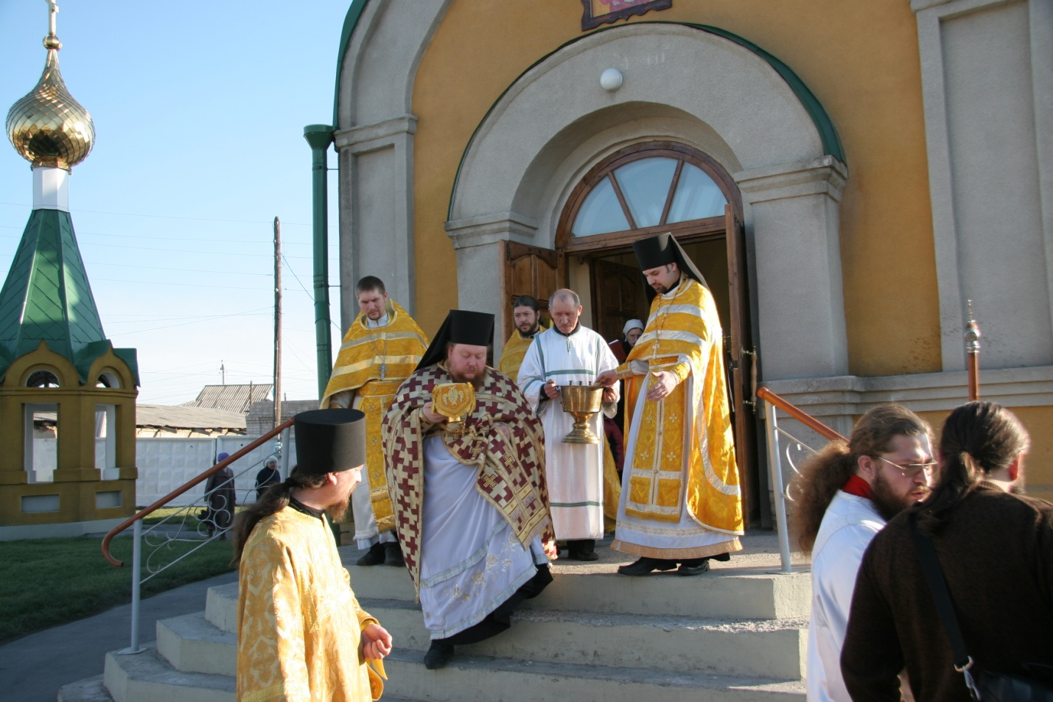
Освящение храма святого апостола и евангелиста Луки. 31 октября 2006 года.
Священники сельских храмов играли большую роль в культурной и повседневной жизни сибирской деревни; они организовывали церковно-приходские школы, без них не могли произойти такие важные события в жизни человека как: крещение, венчание и т. д. Они часто принимали активное участие в составлении ходатайств к уездным и губернским властям, от имени того или иного сельского общества. В частности Евгений Крылов помогал писать жителям села Купино ходатайства о выделении ссуды на внутринадельное межевание земли.

Литература.
1. Списки населенных мест Томской губернии 1959. Т; 1860. Л. 145.
2. ГАНО Ф. д-156. оп.1. Д 87 Л.7.
3. Вощинин В.П. На сибирском просторе. Сбп.; 1912. С. 26.
Авторы: иеромонах Мелхиседек (Иван Викторович Свистелин), Овчинников Алексей Алексеевич.

